CONDADO DE SACRAMENTO
REGISTRO DE VOTANTES Y ELECCIONES

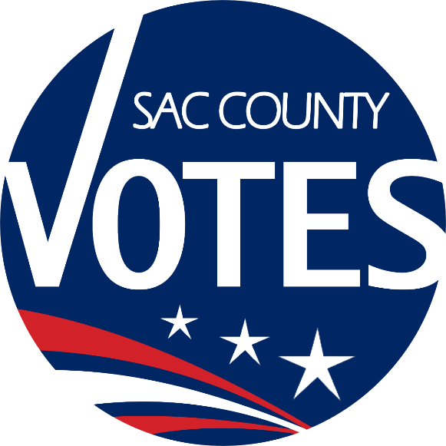
PLAN DE ADMINISTRACIÓN
DE ELECCIONES
EN CONSIDERACIÓN DE LA COVID-19

Condadode Sacramento
Registro de Votantes y Elecciones
7000 65th Street, Suite A
Sacramento, CA 95823
(800) 762-8019
voterinfo@saccounty.net
www.elections.saccounty.net

Contenido
I. CENTROS DE VOTACIÓN 4
A. Servicios disponibles 4
B. EPP expedido a todos los Centros de Votación para Funcionarios Electorales, votantes y observadores. 5
C. Plan y Organización: 6
D. Letreros 8
E. Cambio de Ubicación/Procedimiento de Cierre. 8
F. Centro de Votación/Devoluciones de Boletas. 9
II. FUNCIONARIOS ELECTORALES (TRABAJADORES ELECTORALES) 9
A. Reclutamiento. 9
B. Capacitación. 9
C. Directores de Tráfico. 9
D. Situaciones Difíciles. 10
II. BUZONES DE ENTREGA DE BOLETAS Y RECOLECCIÓN DE BOLETAS 10
III. REGISTRO DE VOTANTES Y OFICINA ELECTORAL 11
A. Organización de la Oficina General y Plan de Desinfección. 11
B. Procesamiento de Boletas. 12
C. Observadores/Medios de Comunicación. 12
IV. DIFUSIÓN Y MENSAJE 13
A. Votación por Correo: Todos los paquetes de Votación por correo incluirán: 13
C. Procedimientos del Centro de Votación. 13
D. Esfuerzos de Difusión 14
E. Kit de Herramientas y Recursos: 15
Anexo A – Ejemplo de Letrero CVIG 15
Anexo B – Ejemplo de Distribución en los Centros de Votación 16
Anexo C – Procedimientos de Desinfección en los Centros de Votación 17
Anexo D – Ejemplos de Letreros en los Centros de Votación (NO DEFINITIVOS) 18
Anexo E – Plan de Capacitación para los Funcionarios Electorales 19
Anexo F – Ejemplo de Capacitación sobre COVID-19 20
Anexo G – Consejos para Calmar Situaciones Conflictivas 21
Anexo H – Plan de Desinfección de VRE 22
Anexo I – Diseño de Procesamiento de Boletas 22

Introducción:
Es importante que ningún votante tenga que elegir entre su salud y su seguridad al participar en lasEleccionesGenerales Presidenciales del 3 de noviembre de 2020. A medida que los casos de coronavirus continúan aumentando en todo el país, el Condado de Sacramento se está preparando activamente para lograr que laselecciones sean inclusivas y seguras.
El Registro de Votantes y Elecciones del Condado de Sacramento (VRE, por su sigla en inglés) requiere que miles de personas con mentalidad cívica ayuden a administrar lasselecciones.El objetivo general del Condado de Sacramento será realizar lasseleccionesen virtud de la Ley de Elección del Votante, que ofrecerá la misma cantidad de Centros de Votación durante 11 días y 4 días, como lo hicimos en lasEleccionesPrimarias Presidenciales del mes de marzo.Sin embargo, nuestro número final de ubicaciones dependerá de la disponibilidad de las instalaciones y la disponibilidad de los Funcionarios Electorales.
El Condado de Sacramento planea realizar estaseleccionesde acuerdo con la Guía de Administración de Elecciones del Secretario de Estado en consideración de la COVID-19.
Nuestro objetivo es garantizar que nuestros votantes y trabajadores electorales permanezcan seguros y saludables mientras brindan este esencial servicio a nuestra comunidad. Este plan detallará cómo planeamos lograr ese objetivo con los Centros de Votación, la Capacitación para Funcionarios Electorales (Trabajadores Electorales), losBuzones de Entrega de Boletas, el Procesamiento de Boletas, los Observadores/Medios de Comunicación y el Alcance/Mensaje.
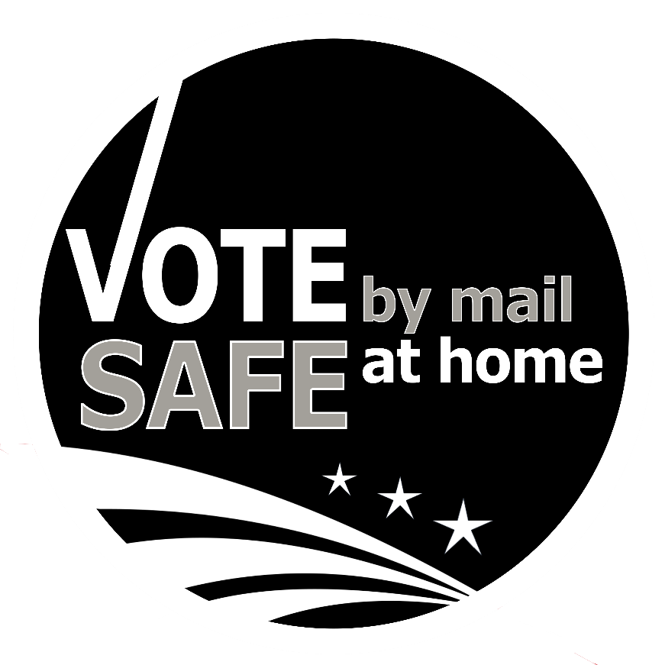

CENTROS DE VOTACIÓN

Servicios disponibles
    - Votación en persona o Boleta para votar en casa.Los servicios seguirán siendo los mismos en todos los Centros de Votación. Los votantes podrán elegir entre votar en persona o recoger su boleta para votar en casa en cualquier Centro de Votación. Además, un votante, o alguien designado por el votante, puede pedirle al votante que complete el formulario de Autorización para Recoger las Boletaspara que otra persona pueda recoger una boleta en nombre de un votante en nuestra oficina ubicada en 7000 65th Street, Ste A, o en cualquier Centro de Votación abierto. Esto permitiría llevarleuna boleta al votante para que pueda completarla. Recomendamos que estas boletas se entreguen en cualquier Buzón de Entrega de Boletas o Centro de Votación.
    - Accesibilidad.La Votación desde la Aceray un mínimo de tres Dispositivos de Marcado de Boletas Accesibles (Dispositivos ImageCast X de Dominion, llamados “ICX”) seguirán estando disponibles en todos los Centros de Votación.
    - Asistencia a los Votantes.
      - Para ayudar a laspersonas ciegas o con visión deficiente, se pondrán a disposición de los votantesCuerdas Guías hacia una cabina de votación,una máquina ICX, una mesa o un lugar donde pararse mientras esperan.
      - Se les indicará a los votantes con discapacidades que, al ingresar, le informen a un Funcionario Electoral para garantizar que se les brinde la asistencia adecuada.
      - Hasta dos personas pueden acompañar a un votante para ayudarlo. Habrácubrebocas disponibles para todos, incluidos los niños.
      - Si un votante no puede o no quiere usar un cubrebocas, el Funcionario Electoral se mantendrá a 6 pies de distancia del votante en todo momento. Si un votante no puede o no quiere usar un cubrebocas, pero requiere ayuda de un Funcionario Electoral a una distancia inferior a 6 pies, el Funcionario Electoral deberá usar un cubrebocas, con un protector facial o una barrera portátil para mayor protección.
    - Copias Impresas de los Materiales.
      - Las copias impresas de las Guías de Información para Votantesdel Estado y la información de las medidas estarán disponibles en la Tabla de Materiales Lingüísticos. Sin embargo, proporcionaremos un letrero con códigos QR para que los votantes accedan a su Guía de Información para Votantes del Condado o a la Guía de Información para Votantes del Estado a través de sus teléfonos inteligentes. También alentaremos a los votantes a usar sus boletas de ejemplo que están incluidas en la Guía de Información del Condado para que las marquen antes de visitar los Centros de Votación con la finalidad de ayudar a limitar su tiempo en el área de votación. (Consultar el ejemplo en elAnexoA)
      - No estarán disponibles los Sobres de Privacidad en esta ocasión. Por este motivo, a cualquier votante que requiera privacidad adicional se le pedirá que doble la boleta por la mitad después de tomar sus decisiones.
      - Las hojas de Encuestas sobre la Experiencia en el Centro de Votación no estarán disponibles en estaselecciones. En su lugar, se seguirán proporcionando tarjetas de visita para las preguntas, inquietudes, comentarios de los votantes o para verificar el estado de su boleta.
      - Si bien el VRE proporcionará una copia impresa de las boletas compuestas traducidas, conocida como nuestra Guía de Traducción de Boletas, habrá copias disponibles a pedido que podrán imprimirse con el Funcionario de Ingreso.

EPPexpedido a todos los Centros de Votación para Funcionarios Electorales, votantes y observadores.
    - Cubrebocas envueltos individualmente, incluidas las tallas para niños
      - Se animará a los votantes a que usen cubrebocas, pero no se les negará la entrada a los votantes si no lousan.
      - Se les ofrecerá un cubrebocas a todos los votantes que no lotengan.
      - Se proporcionará un guion a los Funcionarios Electorales sobre cómo manejar estas situaciones. (Consultela Sección (II)(D) sobre Situaciones Difíciles).
    - Habrá guantes desechablesdisponibles en cada estación de Funcionarios Electorales
      - Deberá cambiarlos después de cada votante o interacción
      - Si no hay guantes disponibles, desinfécteselas manos después de cada votante
    - Bolígrafos de un solo uso (desechables)
    - Habrá Desinfectantes para Manosen todo el Centro de Votación y en todas las estaciones de Funcionarios Electoralespara desinfectarse al ingresar
    - También se ofrecerán protectores faciales, que estarán disponibles a pedido, como alternativa a los votantes que se nieguen a usar un cubrebocas
    - Barreras de Plástico
    - Se utilizará alcohol isopropílico al 70% de MG Chemicals para desinfectar:
      - Máquinas ICX, después de cada uso
      - Tarjetas de Activación ICX
      - Cabinas de votación, después de cada uso
      - Computadoras portátiles, impresoras, Etiquetadoras DYMO y unidades USB de losFuncionarios Electorales, incluida laImpresora de Boletas Portátil
      - Bolsas de Votación, después de haber sido tocadas
      - Barreras de Plástico: solo si se tocan, o si se estornuda o tose sobre ellas, o después de haber sido usadas por un votante sin cubrebocas
      - Cuerdas Guías
      - Mesas y Sillas, después de cada uso
      - Separadores
Se proporcionarán Hojas de Datos de Seguridad de Materiales (MSDS, por sus siglas en inglés) a todos los Centros de Votación que brindan información sobre cómo tratar al personal, en caso de que tengan un contacto peligroso con un químico irritante.

Plan y Organización:
    - En cada Centro de Votación se colocará un letrero que indique el número máximo de personas que se permitirá en el área de votación a la vez. Esto incluye votantes, observadores, amigos/familiares asistiendo al votante y Funcionarios Electorales. La fórmula utilizada para determinar este número es una persona por cada 100 pies cuadrados. Los Funcionarios Electorales, conocidos como Funcionarios Auxiliares, estarán afuera del Centro de Votación y tendrán la responsabilidad de:
      - Monitorear los niveles máximos de ocupación (se proporcionarán walkie-talkiesenlugaresmás grandes)
      - Aceptar las boletas de Votación por Correo que sean dejadas por los votantes. Los votantes que acaben de dejar su boleta ya marcada no podrán ingresar al área de votación, a menos que soliciten ayuda adicional. En todos los Centros de Votación habrá barras de pegamento para sellar los sobres.
      - Ofrecer cubrebocas envueltos individualmente a todos los votantes que no tengan uno, inclusoofrecercubrebocas a los niños u otras personas que puedan estar ayudando al votante.
      - No se permitirá el ingreso de Observadores, Supervisores de Votación, Vigilantes y Representantes de Campaña dentro del área de votación sin un cubrebocas. No habrá excepciones.
      - Los Centros de Votación que no tengan un alero protector en el exterior recibirán toldos impermeables.
    - En el caso delos Centros de Votación con más de una puerta, se colocará un letrero que indique claramente la“Entrada” y la“Salida”.En el caso delos Centros de Votación con una sola entrada/salida, el Funcionario Auxiliar controlará la congestión en la entrada.
    - Cada Centro de Votación tendrá un diagrama de organización que incluye los números máximos de ocupación y dónde deben pararse las personas para practicar el distanciamiento social. (Consultar el ejemplo en elAnexoB)
    - Una cinta azul indicará la ubicación donde los votantes deberán pararse mientras esperan para registrarse, para recibirsu boleta o tarjeta de activación ICX, para ingresar alas cabinas de votación o para usar la unidad ICX. Estas marcas serán colocadas antes de la votación tanto por los Funcionarios Electorales (afuera) como por nuestro equipo de Chaser que realiza la entrega del equipo (adentro).
    - Se proporcionarán separadores para los Centros de Votación más grandes para ayudar a formar las filas dentro o fuera del Centro de Votación.
    - Se instalarán barreras de plástico en la estación de Funcionarios de Registro, la Estación de Funcionarios de Votación y la Estación de los Funcionarios de CVR. Se proporcionarán barreras adicionales en cada ubicación para colocarlas o usarlas según sea necesario.
    - Se solicitarán sillas adicionales para su uso ala instalación o, si la instalación no puede proporcionar 20 sillas adicionales, serán entregadas por el VRE. Estas se reservarán para los votantes que esperen en la fila.
    - Se instalará una “Estación Sanitaria” (tal y como se indica en el Anexo A como “S”) con desinfectante para manos y pañuelos desechables.
    - A cada estación se le proporcionarán bolsas individuales para basura, cubrebocas usados, guantes usados, bolígrafos usados, etc.
    - El Funcionario Electoral o el Funcionario de CVR les entregarán bolígrafos de un solo uso a los votantes. Los bolígrafos estarán disponibles en la estación del Funcionario de Registro, junto con un bloc de notas, para ayudar con las barreras de comunicación.
    - Se proporcionarán procedimientos para desinfección a cada Centro de Votación en la Carpeta de la Guía del Centro de Votantes (Consultar el ejemplo en elAnexoC). Los Funcionarios Electorales deberán desinfectar sus propias estaciones cada mañana o por la noche si al día siguiente no regresan a tal estación. Los Funcionarios Auxiliares serán responsables de desinfectar y monitorear las cabinas y las máquinas ICX.
    - Se ofrecerán servicios de limpieza profunda, incluida la limpieza de todas las superficies duras, pisos, puntos de contacto y funcionamiento de filtros según la HEPA en todos los Centros de Votación.

  - Letreros– Anexo D: Ejemplos
    - “Le pedimos que use su cubrebocas”, trilingüe, dentro y fuera de cada Centro de Votación.
    - Letreros de Entrada/Salida, trilingües
    - Letrero de Observador/Observador Electoral, solo en inglés
    - Letreros de Ocupación Máxima del Condado de Sacramento, ya utilizados por las empresas del Condado de Sacramento, trilingües
    - Letreros de “Haga Fila Aquí”
    - Números, que se colocarán en las cabinas de votación
    - Letrero de Estación de Desinfección.

  - Cambio de Ubicación/Procedimiento de Cierre.Existe la posibilidad de que, después de que se publiquenlas ubicaciones en nuestra Guía de Información para Votantes del Condado, no se pueda abrir un Centro de Votación debido a las instalaciones o la falta de Funcionarios Electorales. Si esto sucede, el Condado de Sacramento hará lo siguiente:
    - Publicar un anuncio o letrero en el lugar cerrado con una lista y un mapa de las ubicaciones de los Centros de Votación más cercanos.
    - Asignar un equipo de dos personas para que se coloquen fuera del lugar cerrado con una bolsa de color rosa designada para recoger las boletas dejadas por los votantes que usaronla opción de Votaciónpor Correo
    - Actualizar nuestro sitio web, la herramienta de búsqueda de votantes, la aplicación SacVote y emitir un comunicado de prensa
    - Asegurarse de que todos los representantes de los bancos telefónicos en VRE estén al tanto del cambio

  - Centro de Votación/Devoluciones de Boletas.El personal del Centro de Votación y los Transportistas de Boletas designados deben usar guantes cuando transporten los materiales. El personal de VRE usará un nuevo par de guantes para recibir cualquier material o boletas provenientes de cada ubicación o Transportistade Boletas. Los Transportistas de Boletas que utilicen un vehículo del Condado o de alquiler deberán desinfectar el vehículo antes de que finalice su turno.

FUNCIONARIOS ELECTORALES (TRABAJADORES ELECTORALES)
  - Reclutamiento.En julio de 2020, se enviaron tarjetas de disponibilidad a más de 10,000 Funcionarios Electorales que el Condado de Sacramento tiene en sus registros. Los Funcionarios Electorales pueden completar y devolver la tarjeta, con franqueopagado, o conectarse en línea para confirmar su disponibilidad para las Elecciones del 3 de noviembre de 2020. Además, se proporcionó un espacio para comentarios para que los Funcionarios Electorales expresaran sus preocupaciones con respecto a estaselecciones, y en la mayoría de los comentarios se notó la preocupación por el Equipo de Protección Personal (EPP). En la medida de nuestras posibilidades, trabajaremos para tener Funcionarios Electorales capacitados “en espera” que puedan ser enviados para ayudar en lugares concurridos o intervenir como reemplazo.

  - Capacitación.La mayor parte del contenido de capacitación estará disponible a través de nuestro portal EasyVote para Funcionarios Electorales, que contendrá diapositivas PowerPoint, audio y videos adjuntos. Sin embargo, todavía se requerirá una cantidad mínima de capacitación en persona para Funcionarios Electorales en la oficina principal de VRE ubicada en 7000 65th Street. Esta capacitación será “práctica”, con computadoras portátiles de registro, impresoras de boletas portátilesy máquinas ICX. Cada estudiante recibirá su propio equipo y se admitiráun número mínimo de funcionarios en cada clase. El Anexo E proporciona el diseño de nuestras sesiones de capacitación“práctica”.Se requerirá que todos los Funcionarios Electorales usen cubrebocas durante la capacitación y en los Centros de Votación.

Además, los Funcionarios Electorales recibirán capacitación obligatoria sobre COVID-19, que fue creada por el Departamento de Servicios de Personal del Condado de Sacramento (Anexo F). También se requerirá que los inspectores repasen los procedimientos de desinfeccióny las instrucciones de seguridad específicas del sitio con sus Funcionarios Electorales asignados.Los Funcionarios Electorales firmarán con sus nombres en el formulario de nómina para reconocer que recibieron la capacitación.

  - Directores de Tráfico.Se contará con Funcionarios Auxiliares adicionales en cada Centro de Votación.Estos Funcionarios Auxiliares estarán apostados fuera del Centro de Votación con la bolsa de votación rosa para aceptar las boletas de los votantes que simplementedejan sus boletas marcadas. Además, estos Funcionarios Auxiliares controlaráncuántas personas hay dentro del área de votación al mismo tiempo, utilizarán walkietalkies según sea necesario y ofrecerán cubrebocas y protectores faciales para quienes no los tengan.Estos Funcionarios Auxiliares llevarán cordones rosas con una placa de plástico que los identificarán como Funcionarios Electorales.Los Funcionarios Auxiliares continuarán recibiendo capacitación sobre cómo verificar las firmas en el sobre de devolución y tendrán barras de pegamento disponibles para los votantes.Habráguantes y desinfectante de manos disponibles para todos, y el Funcionario Auxiliar deberá usar guantes al manipular las boletas o intercambiar cualquier material.

  - Situaciones Difíciles.LasEleccionesGenerales Presidenciales siempre resultan ser desafiantes y acaloradas. Durante una pandemia, esto se agravará y se esperan altercados relacionados con el uso de cubrebocas, la seguridad electoral y las largas filas.Además de enviar mensajes a los votantes y establecer expectativas de largas filas el Día de lasElecciones, estamos trabajando para brindarles a nuestros Funcionarios Electorales consejos para mantenerse seguros y calmar cualquier situación. El Condado de Sacramento incorporará la Guíade la Secretaría de Estado en los procedimientos que se encuentran en la Carpeta de Guías del Centro de Votación sobre cómo calmarestas situaciones (Anexo G).

Además, todas las ubicaciones de los Centros de Votación se proporcionarán a los Departamentos del Alguacil del Condado y de la Policía Municipal en caso de que surja tal situación. La Policía o el Alguacil solo serían enviados si hubiera una amenaza o un altercado que los Funcionarios Electorales no pudieran controlar.

- BUZONES DE ENTREGA DE BOLETAS YRECOLECCIÓN DE BOLETAS.El Condado de Sacramento se acercó a diferentes cadenas de supermercados y tiendas minoristasdentro del Condado para dejarbuzones. Raley's/Bel-Air acordaron tenerlos Buzones Oficiales de Entrega de Boletas, y VRE utilizará todos los localesen el Condado de Sacramento. VRE continuará trabajando con las Bibliotecas Públicas de Sacramento para que tenganlos Buzones de Entrega de Boletas y nuestras Oficinas de la Ciudad. Nuestro objetivo es tener abiertas 58 ubicaciones conBuzones de Entrega de Boletas a partir del 5 de octubre.Habrá dos buzonesexteriores disponibles las 24 horas en VRE y en el Ayuntamiento de Citrus Heights.

Las ubicaciones confirmadas se publicarán en el sitio web de VRE a mediados de septiembre y se incluirán en la Guía de Información para Votantes del Condado y en un paquete de Votación por Correo para votantes.
Dado que la controversia rodea al Servicio Postal de los Estados Unidos, VRE continúa en comunicación con nuestro representante postal local. Independientemente de la situación, a medida que se acerca noviembre, las preocupaciones ya se han arraigado en todo el país. VRE se está preparando para que se entregue un número cada vez mayor de boletas mediante la entrega de buzonesadicionales en todas nuestras ubicaciones. Se establecerán equipos para controlarregularmente los buzones y recoger las boletas de acuerdo con los estándares de Recolección de Boletas de Emergencia.
Invitamos a todos los colaboradores de la comunidad a ayudar a VRE con eventos de recolección de boletas, especialmente si hay un aumento en la necesidad y VRE no puede ajustarse al volumen. Los colaboradores de la comunidad estarían autorizados a aceptar boletas en nombre de VRE, al igual que todas las ubicaciones donde hayBuzones de Entrega de Boletas.Existen formularios y procedimientos de Cadena de Custodia para que los voluntarios de la comunidad ayuden con cualquier evento. La aprobación de cualquier evento de recolección de boletas queda a discreción del Secretario del Registrode Votantes y debe realizarse de acuerdo con nuestras leyes y procedimientos.

REGISTRO DE VOTANTES YOFICINA ELECTORAL
  - Organización de la Oficina General yPlan de Desinfección.Durante abril y mayo, VRE ha trabajado para crear un entorno de trabajo seguro en 7000 65th Street. Esto incluye:
    - Barreras de plástico portátiles en el mostrador delantero mientras se espera la instalación permanente de una barrera de plexiglás
    - Barreras de plástico entre cubículos, incluidas barreras personalizadas para el banco de teléfonos
    - Marcas en el piso que indicandónde deben pararse los clientes para garantizar el distanciamiento social
    - Una entrada designada y una salida designada
    - Separadores para guiar la fila de clientes
    - Cubrebocas obligatorio por política para el personal. La única excepción es que el personal estéen su escritorio a más de 6 pies de distancia de otras personas. Se anima al personal a tomar descansos cada hora para tomar aire fresco.
    - Señalización de ocupación máxima en cada habitación/área (1 persona por cada 100 pies cuadrados)
    - Se seguirán ofreciendo letreros sobre el uso de cubrebocas, y estos se ofrecerán a todos los clientes que no los tengan.
      - En el caso delos clientes sin cubrebocas, deben permanecer detrás de una barrera de plástico, mantenerse a una distancia de 6 pies o usar un protector facial.
    - Letreros del CDC sobre la COVID-19
    - Sistema Take-a-Number(sacar número) implementado en el vestíbulo
    - Desinfectante de manos distribuido en toda la Oficina
    - Plan de Desinfección (Anexo H)
      - Se requiere una Hoja de Datos de Seguridad de Materiales (MSDS) según la Norma de Comunicación de Peligros de la OSHA de EE. UU., y todos los productos químicos nuevos que ingresen al departamento se evaluarán y agregarán a la MSDS.
Además, se anima al personal a quedarse en casa si no se sienten bien. Actualmente, se están evaluando los procedimientos de control de temperatura. El Secretario del Registrode Votantes está trabajando activamente con el Director de Salud Pública del Condado de Sacramento para todas las actividades relacionadas con las elecciones.

  - Procesamiento de Boletas.Ahora que el procesamiento de las boletas puede comenzar 29 días antes del Día de lasElecciones, VRE evaluará el volumen de entradas para determinar el momento adecuado para comenzar a procesar las boletas devueltas. El Anexo I muestra el diseño para que el procesamiento continúe de manera segura.La Ocupación Máxima será monitoreada e implementada en todo momento, incluida la sala de escrutinio.Actualmente, se están revisando las opciones virtuales y de transmisión en vivo para monitorear las actividades electorales. Se pondrán a disposición barreras de plástico portátiles, junto con EPPpara todos los clientes y el personal. Las actividades sobre el escrutinio aún se están determinando.

  - Observadores/Medios de Comunicación.En todos los Centros de Votación, los Observadores y los Medios de Comunicación deberán usar cubrebocas en todo momento. En VRE, los Observadores que planean permanecer en un área por más de 15 minutos deberán usar un cubrebocas Y un protector facial.Se reforzará el distanciamiento social. Actualmente, VRE está evaluando formas de asegurar el distanciamiento social y, al mismo tiempo,mantener la transparencia, con el uso de recorridos virtuales, la transmisión en vivo de los conteos en la Noche de lasEleccionesy la proyección de los procedimientos en alguna pared o en una pantalla más grande.Además, los Observadores y los Medios de Comunicación deben hacer una cita previa; no se admitirán personas sin cita previa. Habrá áreas identificadas en toda la oficina donde se les pedirá a los Observadores y los Medios de Comunicación que permanezcan de pie.

DIFUSIÓNYMENSAJE

Votación por Correo: Todos los paquetes de Votación por correo incluirán:
    - Boleta oficial del votante
    - Sobre Rosa de Devolución
    - Etiqueta de “Yo Voté”
    - Encarte para votar de forma segura (NUEVO) Anexo J
Se alentará a los votantes a que devuelvan su boleta con anticipación, por correo o a través de un Buzón de Entrega de Boletas. VRE continuará monitoreando la situación con el Servicio Postal de los Estados Unidos. La información errónea sobre la Votación por Correo y los controles y contrapesosvigentes para la Votación por Correo seguirán siendo el tema principal de conversación en cualquier esfuerzo de difusiónde VRE.

  - Voto Accesible por Correo(AVBM).Esta opción estará disponible para todos los votantes 29 días antes del Día de lasElecciones. No habrá una campaña activa o un esfuerzo de difusión, pero el personal brindará esta opción a los votantes por teléfono o por correo electrónico, incluso si no son militares, no están en el extranjero o no tienen una discapacidad. VRE planea utilizar esta opción a medida que se acerquen las elecciones, después del 27 de Octubre, cuando sea demasiado tarde para enviar las boletas a los votantes. La situación con USPS puede cambiar la mensajería en torno a esta opción.

Se ha agregado una declaración al sistema AVBM quelos votantes pueden usar para seleccionar COVID-19 como una opción sobre por qué están usando el sistema. Consulte elsitio de demostraciónpara ver la declaración exacta.

  - Procedimientos del Centro de Votación.Los avisos se enviarán por correo a todos los votantes y se colocarán en el sitio web de VRE para informar a los votantes sobre las expectativas para la votación en persona. Se alentará a los votantes a:
    - Usar un cubrebocas limpio
    - Traer zapatos cómodos para esperar en la fila
    - Llevar su Guía de Información para Votantes del Condado para ayudar con la comunicación durante el registro y completar su Boleta de Ejemplo para limitar su tiempo en el área de votación.
    - Informar al personal del Centro de Votación si tiene una discapacidad y necesita ayuda adicional.
VRE está trabajando con Sacramento Kings y otros colaboradores comunitarios para enfatizar la importancia de votar con anticipación y evitar filas el Día de lasElecciones. Debido a los requisitos de distanciamiento social establecidos y un número limitado de votantes que se permitirán en las áreas de votación, se espera tener filas.

  - Esfuerzos de Difusión. Si bien muchos eventos tuvieron que cancelarse debido a la COVID-19, como nuestro Simulacro de Elecciones en Escuelas Secundarias, el equipo de Difusiónde VRE continúa encontrando formas creativas de dispersar los mensajes electorales en toda la comunidad. Los esfuerzos incluyen:
    - Distribuir materiales en los supermercados, incluidos los supermercados étnicos en nuestras áreas históricamente bajas de participación
    - Distribuir materiales enlos sitios de distribución de alimentos y pruebas para detectar la COVID-19
    - Distribuir materiales enlas escuelas
    - Distribuir materiales enorganizaciones que aún brindan servicios a los clientes
    - Buscar eventos de la comunidad virtuales donde podamos hablar sobre las próximas elecciones, incluso durante dos minutos
    - Proporcionar historias a la prensa local y boletines electrónicos
    - Realizar seminarios weby distribuir materiales encárceles, hospitales, residencias y centros de vida asistida
    - Una Coordinación de DifusiónConjuntadelos Condados entre nuestro mercado de medios compartidos con El Dorado, Nevada, Placer, San Joaquín, Stanislaus, Sutter, Yolo y Yuba. Se planean mensajes de radio de 30 segundos, publicidad digital y eventos en los medios para los meses de septiembre y octubre.Está programado un evento de “lanzamiento” para el 17 de septiembre en la Oficina de Correos delOeste deSacramento. Próximamente habrá más información.
    - El Condado de Sacramento continuará usando los mismos medios de comunicación que se enumeran en el Apéndice Cdel Plan de Administración de Elecciones original, con la incorporaciónde una asociación con la Cámara de Comercio Eslava para ayudar a distribuir materiales impresos, compartir información en las redes sociales y crear asociaciones con líderes comunitarios y religiosos.
    - Sacramento Kings trabajará en anuncios con Tránsito Regionaly ofrecerá transportegratis el Día de lasElecciones.

Kit de Herramientas y Recursos:
    - Kit General de Herramientas del Registro de Votantes y Elecciones de Noviembre
    - Votación por Correo en el Condado de Sacramento

Anexo A – Ejemplo de Letrero CVIG
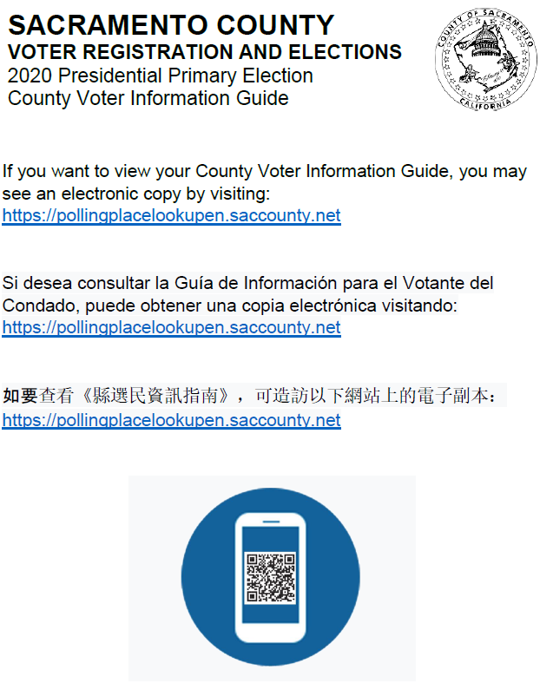

Anexo B – Ejemplo de Distribución en los Centros de Votación

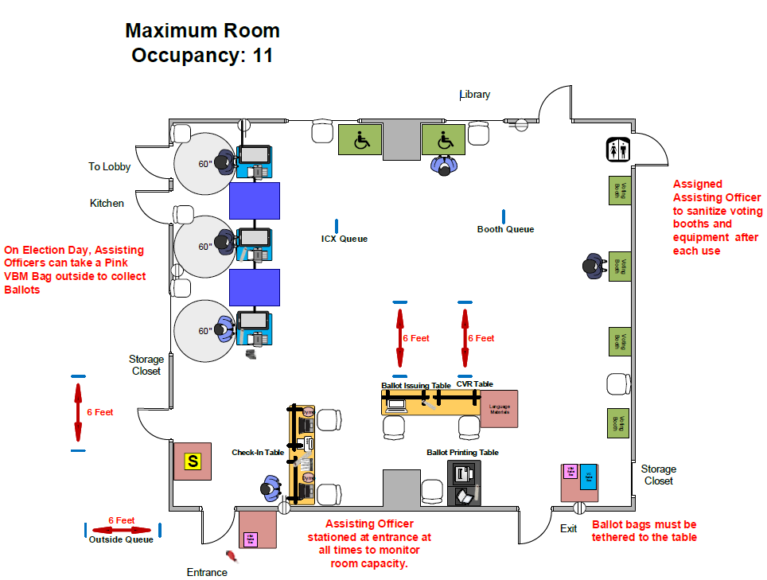

Anexo C – Procedimientos de Desinfección en los Centros de Votación

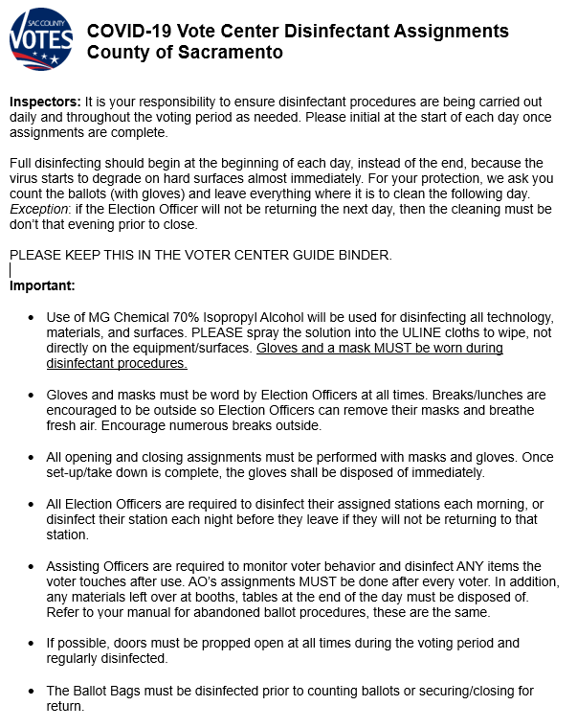

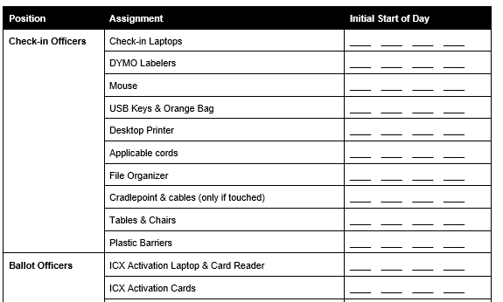

Anexo D – Ejemplos de Letreros en los Centros de Votación (NO DEFINITIVOS)
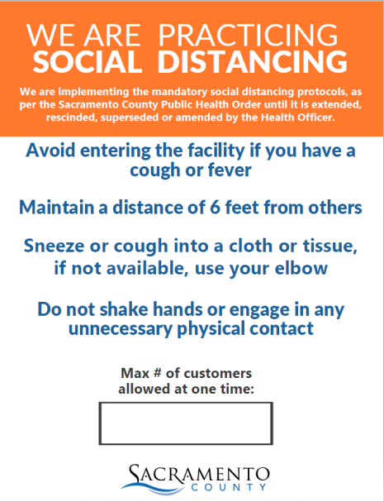

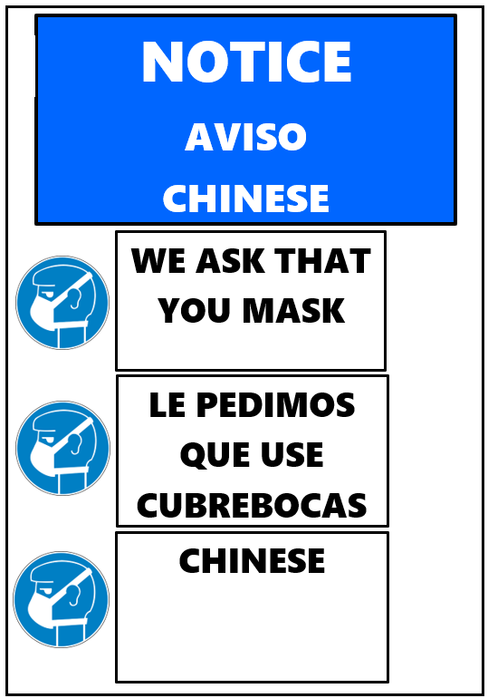

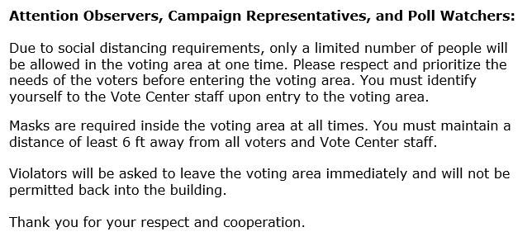

Anexo E – Plan de Capacitación para los Funcionarios Electorales
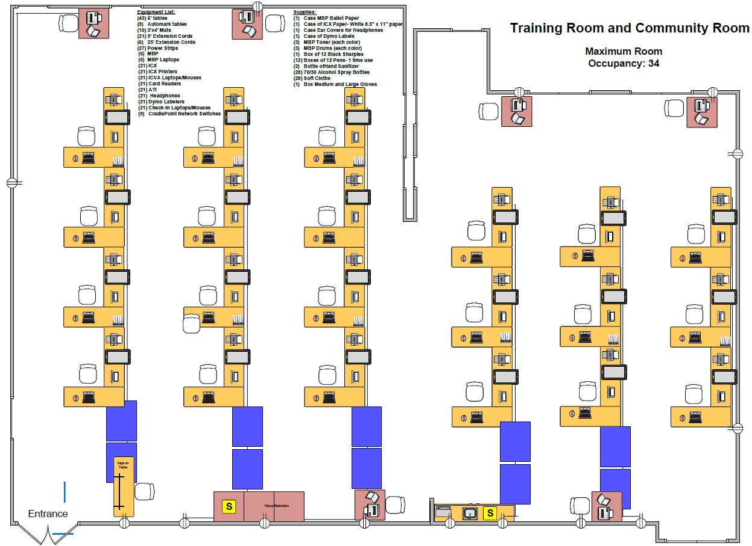

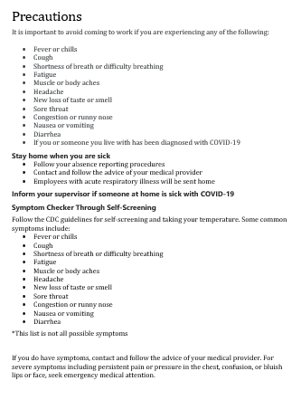
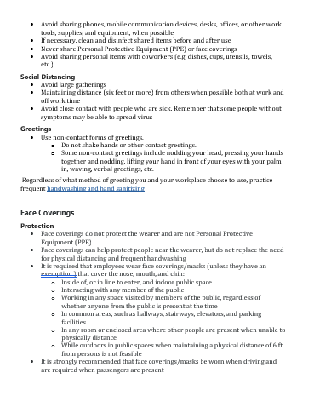
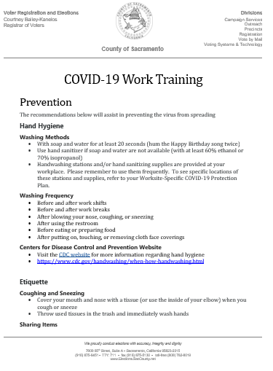
Anexo F – Ejemplo de Capacitación sobreCOVID-19

Anexo G – Consejos para Calmar Situaciones Conflictivas
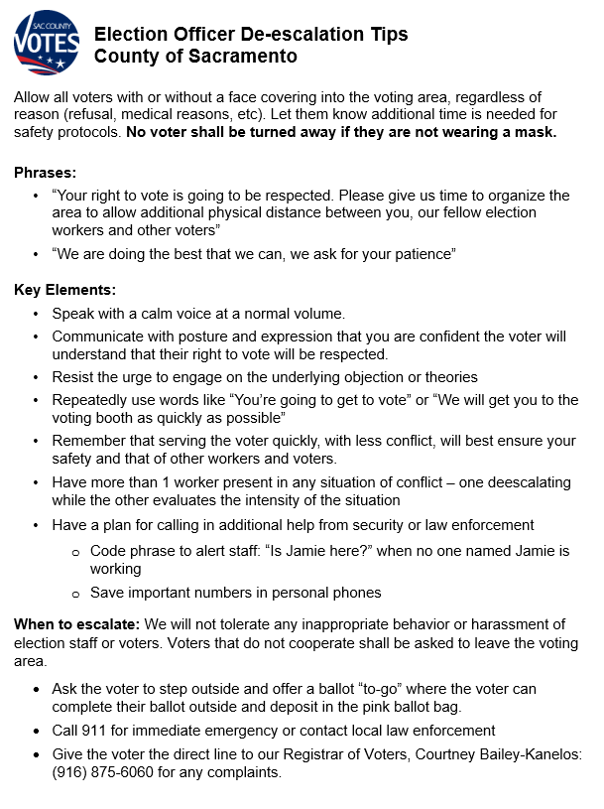

Anexo H – Plan de DesinfeccióndeVRE

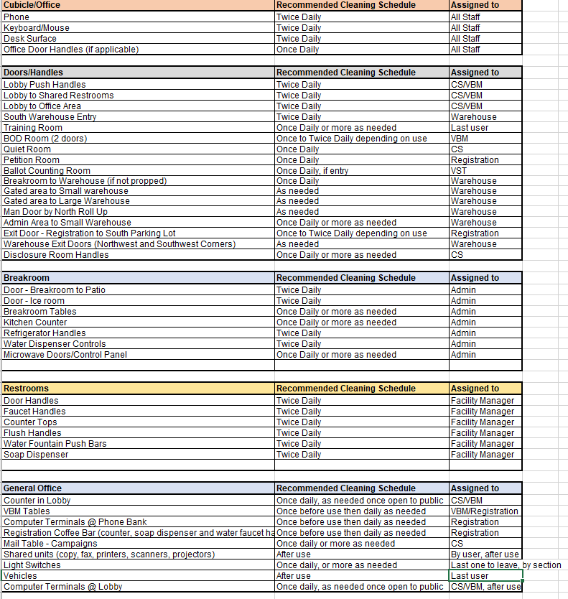

Anexo I – Diseño de Procesamiento de Boletas

